Лабораторная работа №8
«Использование языка SQL для заполнения базы данных»
В отчёте должны быть операторы SQL для занесения данных в собственную базу данных – INSERT INTO…VALUES.
В результате выполнения работы:
1) в каждую таблицу должно быть занесено не менее 5-ти записей;
2) в каждую дочернюю таблицу должно быть занесено больше записей, чем в любую из её родительских таблиц.
Предприятие: Школа
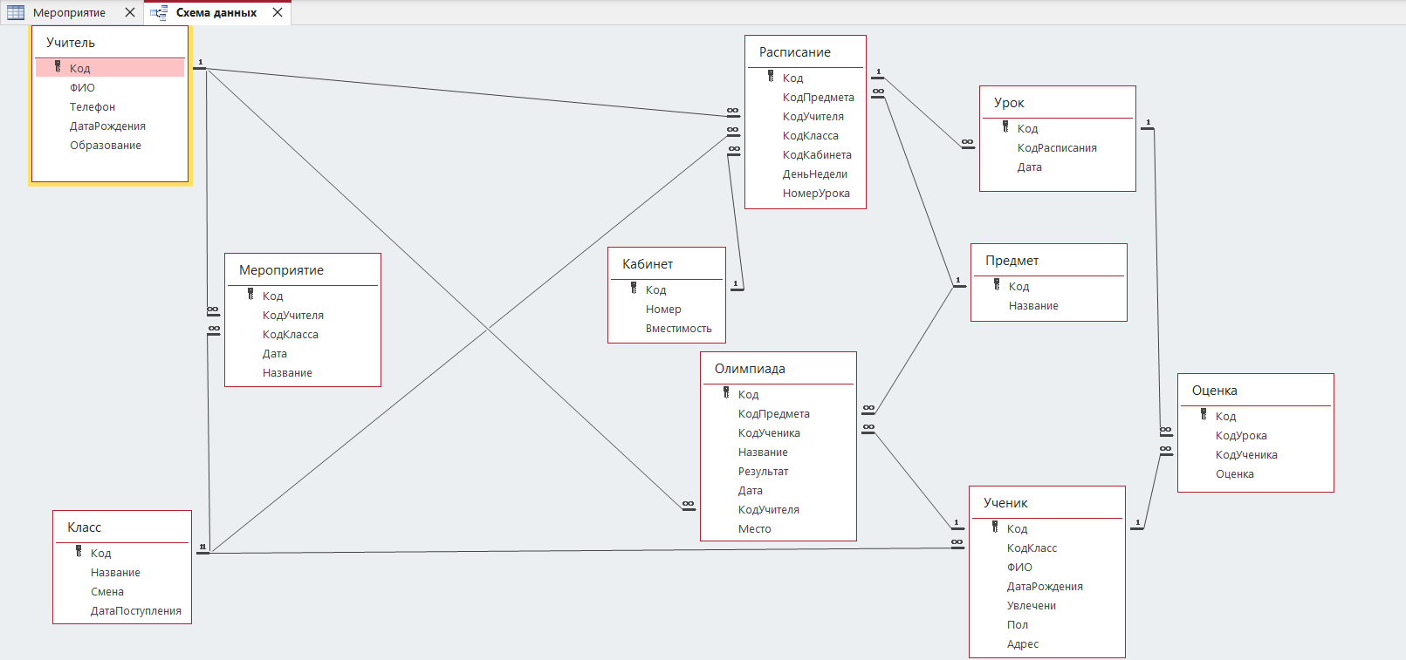

/*
Лабораторная работа №8
«Использование языка SQL для заполнения базы данных»
В отчёте должны быть операторы SQL для занесения данных в собственную базу данных – INSERT INTO…VALUES.
В результате выполнения работы:
1)в каждую таблицу должно быть занесено не менее 5-ти записей;
2)в каждую дочернюю таблицу должно быть занесено больше записей, чем в любую из её родительских таблиц.
*/
INSERT INTO Учитель (ФИО, Телефон, ДатаРождения, Образование)
VALUES
('Иванов Петр Сергеевич', '+375291112233', '1975-03-12', 'Учитель математики и информатики'),
('Сидорова Мария Ивановна', '+375292223443', '1982-06-21', 'Учитель русского языка и литературы'),
('Кузнецов Алексей Павлович', '+372934576463', '1991-02-11', 'Учитель истории'),
('Смирнова Ольга Викторовна', '+375448900847', '1979-08-06', 'Учитель младших классов'),
('Захаров Дмитрий Андреевич', '+3754467812303', '1987-09-08', 'Учитель физкультуры культуры')
GO

INSERT INTO Предмет (Название)
VALUES
('Математика'),
('Информатика'),
('Русский язык'),
('Русская литература'),
('История Беларуси'),
('Физическая культура')
GO

INSERT INTO Кабинет (Номер, Вместимость)
VALUES
('22', 30),
('12', 25),
('31', 28),
('27', 35),
('36', 30)
GO

INSERT INTO Класс (Название, Смена, ДатаПоступления)
VALUES
('5А', 1, '2021-09-01'),
('1Б', 1, '2025-09-01'),
('11', 1, '2015-09-01'),
('6В', 2, '2020-09-01'),
('7А', 2, '2019-09-01')
GO

INSERT INTO Мероприятие (КодУчителя, КодКласса, Дата, Название)
VALUES
(4, 2, '2025-09-06', 'Поход в музей'),
(2, 1, '2025-09-08', 'Конкурс чтецов'),
(3, 4, '2025-09-11', 'Историческая викторина'),
(5, 3, '2025-09-13', 'Спортивные эстафеты'),
(1, 5, '2025-09-04', 'Математический квест'),
(4, 4, '2025-09-13', 'Поход в картинную галерею')
GO

INSERT INTO Ученик (КодКласс, ФИО, ДатаРождения, Увлечение, Пол, Адрес)
VALUES
(1, 'Иванов Кирилл Петрович', '2014-12-03', 'Футбол', 'М', 'ул. Ленина, д.5, кв.12'),
(1, 'Сидорова Полина Сергеевна', '2015-07-25', 'Танцы', 'Ж', 'ул. Гагарина, д.12, кв.4'),
(1, 'Кузнецов Андрей Дмитриевич', '2014-10-04', 'Компьютерные игры', 'М', 'ул. Победы, д.96, кв.102'),
(2, 'Петрова Анастасия Ивановна', '2019-01-22', 'Рисование', 'Ж', 'м-н Молодежный, д.53, кв.209'),
(2, 'Смирнов Артем Николаевич', '2019-05-14', 'Футбол', 'М', 'ул. Октябрьская, д.21'),
(3, 'Вохлова Мария Алексеевна', '2008-09-10', 'Волейбол', 'Ж', 'ул. Школьная, д.18'),
(3, 'Захаров Никита Андреевич', '2008-12-28', 'Гитара', 'М', 'ул. Центральная, д.30, кв.30'),
(4, 'Киселева Елена Михайловна', '2014-04-17', 'Чтение книг', 'Ж', 'ул. Лесная, д.15, кв.89'),
(4, 'Фролов Максим Александрович', '2014-08-06', 'Шахматы', 'М', 'пр-т Мира, д.40, кв.1'),
(5, 'Белова Виктория Павловна', '2012-11-07', 'Волейбол', 'Ж', 'ул. Дружбы, д.14, кв.125'),
(5, 'Морозов Даниил Сергеевич', '2013-06-19', 'Баскетбол', 'М', 'ул. Заводская, д.22, кв.29')
GO

INSERT INTO Олимпиада (КодПредмета, КодУченика, Название, Результат, Дата, КодУчителя, Место)
VALUES
(2, 3, 'Школьная олимпиада', 'Диплом участника', '2024-10-26', 1, 21),
(6, 10, 'Школьная олимпиада', 'Диплом 1 степени', '2023-02-24', 5, 1),
(3, 1, 'Районная олимпиада', 'Диплом 3 степени', '2024-11-09', 2, 10),
(5, 9, 'Школьная олимпиада', 'Диплом участника', '2022-03-07', 3, 20),
(1, 4, 'Школьная олимпиада', 'Диплом 2 степени', '2025-09-11', 4, 5),
(3, 7, 'Республиканская олимпиада', 'Диплом 1 степени', '2025-02-19', 2, 2),
(6, 2, 'Областная олимпиада', 'Диплом участника', '2023-11-30', 5, 26),
(5, 5,'Районная олимпиада', 'Диплом 3 степени', '2020-03-15', 3, 15),
(2, 9, 'Школьная олимпиада', 'Диплом участника', '2025-02-14', 1, 23),
(3, 5, 'Школьная олимпиада', 'Диплом участника', '2025-09-06', 4, 32),
(5, 8, 'Областная олимпиада', 'Диплом 3 степени', '2024-11-14', 3, 10),
(1, 7, 'Школьная олимпиада', 'Диплом участника', '2021-04-26', 1, 23),
(4, 1, 'Республиканская олимпиада', 'Диплом участника', '2025-03-18', 2, 26)
GO

INSERT INTO Расписание (КодПредмета, КодУчителя, КодКласса, КодКабинета, ДеньНедели, НомерУрока)
VALUES
(1, 1, 3, 4, 'Понедельник', 3),
(6, 5, 1, 5, 'Понедельник', 2),
(2, 1, 5, 1, 'Вторник', 2),
(3, 4, 2, 2, 'Среда', 4),
(5, 3, 4, 3, 'Четверг', 6),
(4, 2, 3, 5, 'Пятница', 2),
(1, 4, 2, 2, 'Пятница', 1)
GO

INSERT INTO Урок (КодРасписания, Дата)
VALUES
(3, '2025-09-02'),
(1, '2025-09-01'),
(5, '2025-09-04'),
(2, '2025-09-08'),
(4, '2025-09-10'),
(7, '2025-09-05'),
(6, '2025-09-05'),
(7, '2025-09-12'),
(1, '2025-09-01'),
(3, '2025-09-09'),
(2, '2025-09-08')
GO

INSERT INTO Оценка (КодУрока, КодУченика, Оценка)
VALUES
(1, 1, 1),
(1, 2, 8),
(1, 3, 2),
(2, 4, 10),
(2, 5, 8),
(2, 6, 6),
(3, 7, 9),
(3, 8, 7),
(3, 9, 8),
(4, 10, 10),
(4, 11, 3),
(5, 1, 7),
(7, 6, 3),
(9, 10, 8),
(1, 1, 5)
GO
